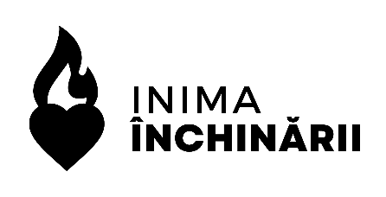
Cuvântul
Key: C | BPM: 148

STROFA 1
F
Tu ești Cuvântul
Am
Toate au fost făcute prin Tine
C
Din veșnicie
G
“Să fie lumină” transformă tot

STROFA 2

Ești Adevărul
Răsuni mai tare ca orice minciună
Ești ca o sabie
Pătrunzi în adânc și judeci tot

REFREN
F Am
Tu ești Da și Amin, Tu ești Da și Amin
C
Am gustat și-am văzut
G
Ești cel credincios și adevărat
F Am
Tu ești Da și Amin, Tu ești Da și Amin
C
Voi vedea și mai mult
G
Tu ești credincios și adevărat

INSTRUMENTAL
F / / / |Am / / / |C / / / |G / / / |

STROFA 3

Aduci la viață
E îndeajuns și doar o șoaptă
Creezi o cale
Ce spui nu se-ntoarce fără rod

STROFA 4

Restaurează
Transformă pustia în loc cu izvoare
Eliberează
Doar glasul Tău supune tot

REFREN

INSTRUMENTAL (2x)
F / / / |Dm / / / |Am / / / |G / / / |

BRIDGE
F
E în natura Ta
Dm
Tot ce-ai început vei termina
Am
Tot ce-ai început vei termina
G
În viața mea

REFREN

BRIDGE

INSTRUMENTAL
F / / / |Dm / / / |Am / / / |G / / / |

